**Домашнее задание по сольфеджио для 4 класса**

*Для группы «Б» (занятия по вторникам в 16:40)*

1. На уроке мы транспонировали **РНП «Ёлка ты, ёлка моя»** в тональность **Соль мажор**. Пойте мелодию в этой тональности с аккомпанементом. **Левой рукой играйте аккорды и одновременно пойте мелодию.**

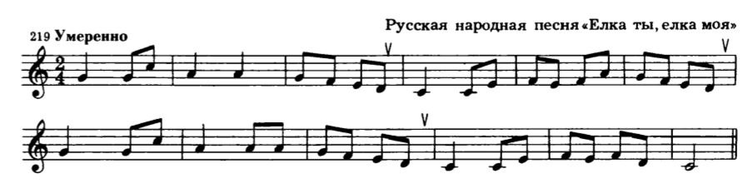

1. **Мелодию диктанта, который мы записали на уроке, петь с дирижированием. Приготовиться сдать пение на уроке.**

